4.1.Tìm số lớn nhất, số nhỏ nhất

Xây dựng chương trình Python cho giải thuật Tìm số lớn nhất - nhỏ nhất như sau:  
1. Nhập vào bốn số: a, b, c, d  
  
#Tìm giá trị lớn nhất  
2. Giả sử gtln là a  
3. Nếu b>gtln thì gtln là b  
4. Nếu c>gtln thì gtln là c  
5. Nếu d>gtln thì gtln là d  
6. In ra kết quả giá trị lớn nhất  
  
#Tìm giá trị nhỏ nhất, tương tự như tìm giá trị lớn nhất,  
# In ra kết quả giá trị nhỏ nhất

4.2.Tìm abs(x)

Viết chương trình tìm giá trị tuyệt đối của một số.  
- Nhập vào một số nguyên x.  
- Chương trình sẽ tìm giá trị tuyệt đối của x  
và in ra |x|

4.3.Tính cước taxi

Học viên xây dựng ứng dụng Tính cước Taxi với thông tin mô tả như sau:  
  
- Cước phí của xe 4 chỗ :  
+ Giá mở cửa 11.000 đồng/ 0.8 km  
+ Trong phạm vi 30km 15.300 đồng/km  
+ Từ km thứ 31 trở đi 12.100 đồng/km  
- Cước phí của xe 7 chỗ :  
+ Giá mở cửa 12.000 đồng/ 0.8 km  
+ Trong phạm vi 30km 16.100 đồng/km  
+ Từ km thứ 31 trở đi 13.800 đồng/km  
  
Tiền chờ: 5 phút đầu miễn phí, từ phút thứ sáu trở đi là 750đ/phút  
  
Yêu cầu:  
- Người dùng nhập vào loại xe (4 hoặc 7), số km di chuyển và thời gian chờ (Input)  
- Chương trình sẽ tính: Tiền chờ, Tiền di chuyển, Tiền cước (Tiền cước = Tiền chờ + Tiền di chuyển)  
và in ra kết quả (Output).

4.4.Tính tiền điện

Học viên viết chương trình tính tiền điện theo biểu giá điện sinh họat dành cho hộ gia đình.  
Input:  
- Số Kwh tiêu thụ  
  
Output:  
- Tổng số tiền điện phải trả  
  
Học viên tham khảo bảng giá điện theo quy định như Hình 4.4 (cập nhật Tháng 10/2019)

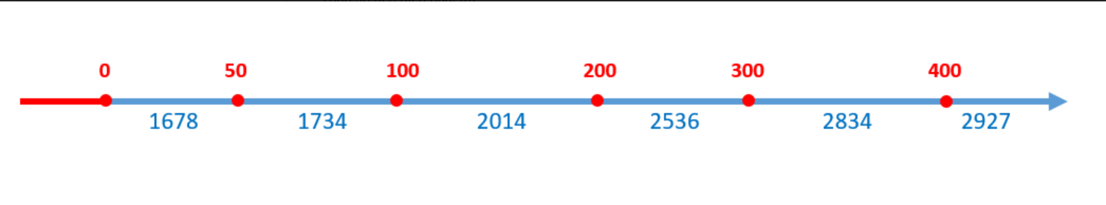

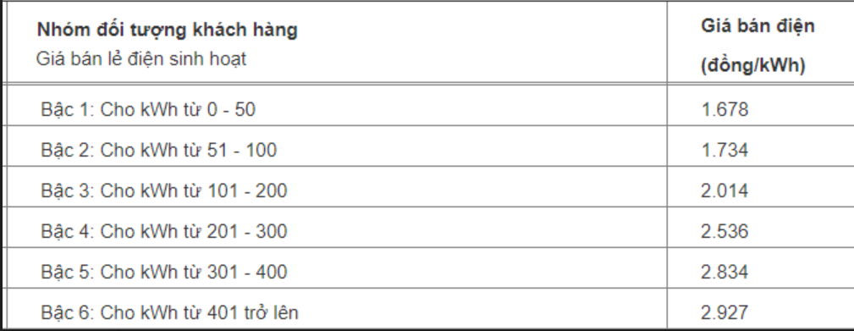

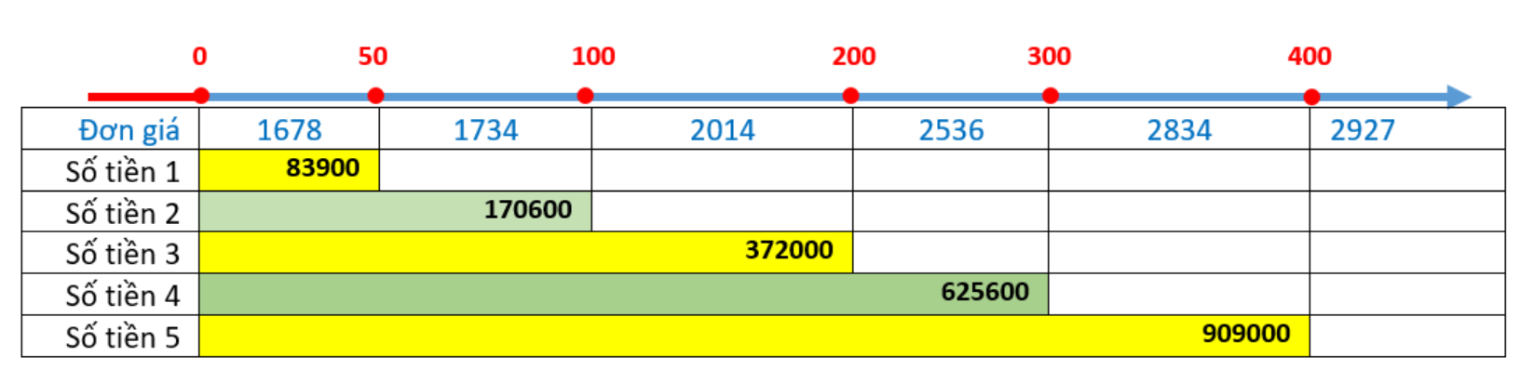

4.5.Tính tiền thuê phòng resort

Học viên viết chương trình tính tiền thuê phòng của resort với thông tin đơn giá phòng và cách tính giá ưu đãi khi ở nhiều ngày trong file đính kèm.  
  
Người dùng sẽ nhập vào Loại phòng và số đêm ở (Input), chương trình sẽ tính và cho biết Tổng tiền phải thanh toán (Output).

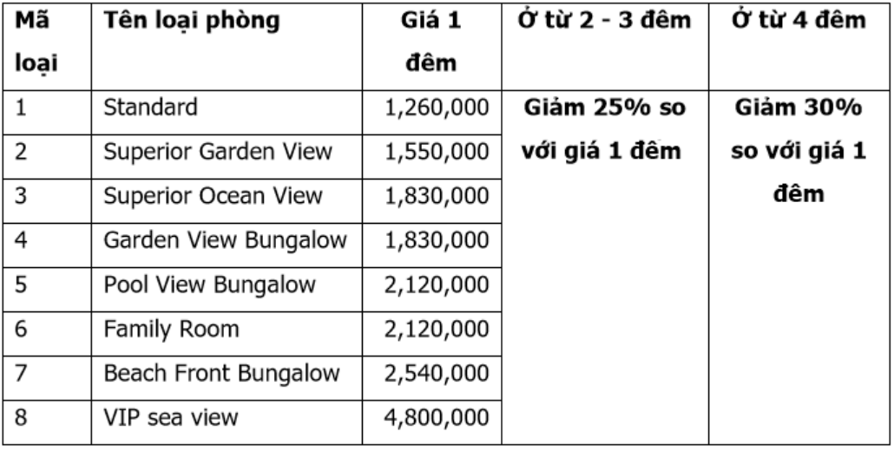

4.6.Xếp loại học sinh

Hãy viết chương trình để tính xếp loại dựa trên điểm trung bình của Học sinh (sử dụng cấu trúc if...elif ... else)  
  
Quy ước xếp loại như sau:  
- ĐTB từ 8.0 trở lên - xếp loại "Giỏi"  
- ĐTB từ 6.5 trở lên - xếp loại "Khá"  
- ĐTB từ 5.0 trở lên - xếp loại "Trung Bình"  
- ĐTB từ 3.5 trở lên - xếp loại "Yếu"  
- ĐTB từ 0.0 trở lên - xếp loại "Kém"

Ôn tập:

https://docs.google.com/forms/u/1/d/e/1FAIpQLSfXZGhFvyyGFTEYdL2V6CAldx-fwRDp0dmAC6MrNenEYhrI3Q/viewform?hr_submission=ChkIvZrx2r8BEhAI5fPvvvoEEgcImPPvvvoEEAE